|  |
| --- |
| **基于STM32G474的超级电容控制器**  技术研发：潘璇岳  报告撰写：潘璇岳  指导老师：  二〇二三年四月二十九日  **摘要**  针对Robomaster赛事中限制兵种底盘功率的规则，本战队制作了一款能够自动控制底盘输出功率，并合理利用输出功率的超级电容控制器。本设计中的硬件部分主要由一个双向BUCK-BOOST变换器及其控制电路构成。包括微控制单元（MCU）、信号采样电路、主拓扑结构及MOS驱动电路、辅助电源电路、传感器电路等。由MCU控制输出两路宽度调制的脉冲信号（PWM）来控制H桥中各个MOS管导通时间的变化；同时，信号采样电路对输出和输出信号进行采样，并将其传输给MCU来调节系统。系统主要通过PID算法来控制功率、电流以及电压的闭环。经调试，本系统可以根据输出电压，自动变换工作的拓扑，在buck和buck-boost工作模式中自由切换，并且在各种情况下都保证输入功率稳定，最大功率输出可达到300W。  **关键词**：超级电容控制器；DC-DC变换器；PID算法；  Abstract  In response to the Robomaster competition's rule that limits the power of certain chassis types, our team has developed a controller that can automatically regulate the output power of the chassis and make efficient use of a supercapacitor. The hardware component of this design primarily consists of a bidirectional buck-boost converter and its control circuitry, including a microcontroller unit, signal sampling circuit, main topology structure and MOS driver circuit, auxiliary power circuit, and sensor circuit. The MCU controls the pulse width modulation (PWM) signals that modulate the on-time of each MOS in the H-bridge to regulate the output power. At the same time, the signal sampling circuit samples the output and output signals and transmits them to the MCU to adjust the system. The system mainly employs a closed-loop PID algorithm to control power, current, and voltage. Through debugging, the system can automatically switch between buck and buck-boost modes according to the output voltage and ensure stable input power in various situations. The maximum power output can reach 300W.  **Keywords: su**per capacitor controller; DC-DC converters；PID algorithm |
| 目录  基于STM32G474的超级电容控制器 1  1 方案论证 5  1.1 主控单元的比较与选择 5  1.2 功率检测方式的比较与选择 6  1.3 系统电路的比较与选择 6  1.4 方案描述 9  2 理论分析与计算 10  2.1 DC-DC变换器提高效率的方法 10  2.2 BUCK-BOOST控制策略 10  3 电路与程序设计 12  3.1 DC-DC变换器主电路与器件选择 12  3.1.1 DC-DC变换器主电路设计 12  3.1.2 驱动电路及MOSFET 13  3.2 信号采样电路 13  3.3 G474主控电路设计 15  3.4 超级电容均压电路设计 18  3.5 控制电路与控制程序 20  3.5.1 控制原理及程序流程图 20  3.6 测试方案及测试条件 22  3.7 测试结果记录 25  3.8 测试结果分析 25  4 使用手册说明与注意事项 26  4.1 使用手册说明 26  4.2 注意事项 30  4.2.1 软件方面注意事项 30  4.2.2 硬件方面注意事项 30  5 总结与展望 32  致谢 33  附件 35  附1：元器件明细表 35  附2：仪器设备清单 36  附3：电路图图纸 37  附4：PCB图 40  附5：测量数据 41 |

# 方案论证

超级电容控制器的硬件主要由一个双向BUCK-BOOST变换器构成，裁判系统功率输入经过理想二极管后与双向BUCK-BOOST变换器并联，最后能够与电容放电回路一起输出功率到负载上。通过改变双向BUCK-BOOST中左侧与右侧上管MOS给电感的充电时间，可以实现电流正反向的控制。在系统的调控下，无论输出负载功率如何变化，裁判系统输入功率、能量缓冲仍符合规则要求，保持稳定。

## 主控单元的比较与选择

方案一：选择数字电源主流方案，使用TI旗下的DSP芯片作为数字电源控制器，如 TMS320F280x 系列、TMS320F2801x 系列，还有可输出16通道高精度 PWM 的 DSP 处理器 TMS320F28044。这些DSP处理器开发需要专有的IDE并要熟悉其独特的开发方式，学习成本较高，可能使得工程开发周期较长。

方案二：采用STM32G4系列。该系列单片机拥有5个能达到4Msps的12bit ADC外设，外设中使用了专门的加法器电路来实现硬件过采样功能，可以在很大程度上减轻CPU负担，在ADC过采样工作模式中可达到16bit的精度；有6个片上的高速、高增益带宽运算放大器；7个能达到1Msps的12位DAC（内部输出的话可以达到15Msps），满足了超级电容控制器需要精准测量电压电流的需求，同时其170MHz的较高主频能有效的提高环路的控制频率。

其HRTIM（高分辨率和复杂波形生成器）外设拥有6个独立的16位计数器，该计数器最高能达到184 ps的精度，可以生成互补PWM波并带有死区控制功能，满足了双向BUCK-BOOST变换器要精准控制MOS管导通时间的需求。

同时其拥有的FMAC（数学滤波加速器）外设能够使得FIR滤波器或者IIR滤波器的计算完全独立于CPU，能实现较好的滤波性能同时降低CPU的算力开销。

但是其价格在贸泽上一片需要100多元（2022.12.18，现在淘宝一片也就40出头），实现批量生产成本较高。

方案三：采用STM32F3系列。该系列单片机具有超快速比较器（25 ns）和可编程增益的运算放大器。12位DAC以及超快速12位ADC，每通道每秒5 MSPS（每秒百万次采样），该系列芯片主频为72MHz，比G4系列的一半还少。虽然其基本满足了超级电容控制器需要精准测量电压电流的需求，但是在代码实现中较多的计算将会降低系统的实时性。

其拥有的144 MHz高级16位脉宽调制定时器（分辨率 <7ns），可以用于生成互补PWM波并有死区控制功能，也基本满足了双向BUCK-BOOST变换器要精准控制MOS管的需求。

综上所述，选择方案二。

## 功率检测方式的比较与选择

方案一：**数字电流/功率监控器**。使用如INA231等数字电流/功率监控器，可以通过一个芯片同时实现双向电流、节点电压以及功率的采集，从而获得校准级别的测量精度以及超低温漂。这类芯片大多使用 $I^{2}C$ 通信协议与MCU进行数据传输，它在采集完电压电流数值的同时，能通过内部硬件电路完成功率的计算，并且能直接将该功率数据通过 $I^{2}C$ 接口传输给MCU，能够节省很大一部分的算力开销。同时，这类芯片也可以通过 $I^{2}C$ 的配置通过内部硬件电路完成各个采样值的取平均（等效于低通滤波），也可以编程一个警报阈值，直接通过一个引脚的高低电平来判断功率是否超过设定值。上述的这些功能在设计上能够将大部分采样、计算与滤波这些本来应该在MCU上完成的功能在传感器芯片上完成，这将能够极大的解放CPU的算力，使得系统的响应速度能够更上一层，或者能够将多余的算力来完成其它功能的设计。尽管如此，这类传感器芯片有几个致命的缺点：1.笔者遍历了ADI和TI公司的此类芯片，他们的采样频率基本都不能超过30kHz，再算上滤波对于采样频率的开销，根据采样定理可得系统的控制频率也不能超过30kHz；2.此类芯片一般价格高昂，对于我们这种经济实力不怎么强的战队来说是一个很大的负担。

方案二：**运放采样电流电压**。通过采样电阻加差模放大器的经典电流采样电路来实现电流采样。这样的方案相对于上面的方案来说，需要自己编写程序计算功率，同时还要设计好运放的外部电路。运放采样对于MCU来说，在运放端和MCU的模拟端均需要一个足够精准且电流能够快速变化的基准电压源，对于电路设计来说也就需要一个额外的基准电压源电路，如果想要采样双向电流的话要又额外需要一个独立的电源电压来提供基准电压，这将使得设计进一步复杂。不过可以通过加一路输出电流采样，通过输入减输出的方式来计算反向电流的方法来简化设计以及成本。相对于方案一来说，方案二中使用的运放芯片成本较低。

综上所述，选择方案二。

## 系统电路的比较与选择

方案一：**裁判系统与电容通过功率路径管理后向底盘供电**

当底盘所需功率小于裁判系统所能提供的最大功率时，裁判系统的功率路径被选中打开，电容组升压的功率路径被关闭，同时，根据官方主控传回的实时输出功率，数字同步BUCK模块可以精确设定给电容组充电的功率（即电流）。当底盘所需功率大于裁判系统所能提供的最大功率时，裁判系统的功率路径被关闭，电容组升压的的功率路径被选中打开，同时，数字同步BUCK模块将裁判系统所能提供的最大功率全给电容充电，电容组通过自主设计的具有恒压功能的LM5122升压模块，向底盘供电，从而保证输出电压恒定，不会烧掉电调或低压保护。同时数字同步BUCK电源可以精确设定给电容充电的功率，利于实现功率闭环。

功率路径管理是由每路电源串联背对背NMOS开关，通过LM5060功率控制器实现主动式功率路径管理，实现主动切换输出电路。而输入功率检测是通过电阻串联分压后由MCU的ADC直接获得输入电压，采用基于霍尔原理的电流传感器高端采集输入电流（电压电流对应乘积即为功率值）。

但是，当底盘所需功率大于裁判系统所能提供的最大功率时，系统会存在两级DC-DC变换器，总效率由于为两级效率乘积而特别低。根据官方主控传回的实时输出功率，不仅存在一定的延时性，而且当电容电压越低时，输入输出电压压差较大，系统效率也会随之降低。功率路径管理为两路背对背NMOS开关，在NMOS上有一定的能量损耗。设计中并未做到电机反动势能量回收，而是将其损耗在TVS管上。

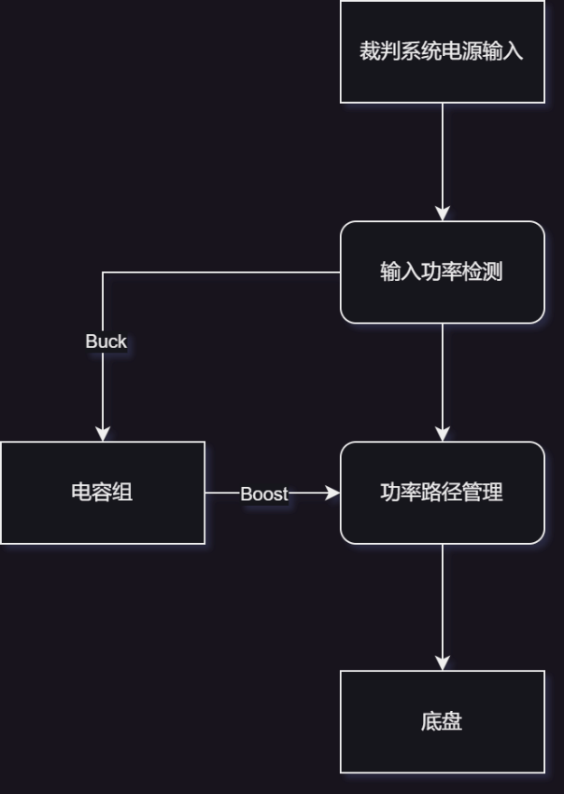

图 1 系统方案1框架简图

方案二：**裁判系统通过理想二极管与电容通过双向DCDC向底盘供电**

当底盘所需功率小于裁判系统所能提供的最大功率时，根据电池端口测量电压、电流得到的实时输出功率，数字双向DC-DC可以精确设定给电容组充电的功率。当底盘所需功率大于裁判系统所能提供的最大功率时，数字双向DC-DC将电容组升高电压，与裁判系统一起向底盘供电。通过调节数字双向DC-DC及电容组的输出功率，我们可以保证裁判系统能量缓冲稳定在我们预先设置的数值上下浮动，从而实现了能量缓冲的闭环。

输入输出功率都是用运算放大器进行间接测量：运算放大器将电压等比例缩放至 $0\sim 3.3V$，也就是ADC测量范围内，再由单片机ADC引脚进行采集；在双向DCDC的输入和输出均放置 $1mΩ$ 的采样电阻，同样再用一个 $1mΩ$ 的采样电阻放在电流流入底盘的一端，采样电阻两端产生的差分电压通过差分运放放大至一个合理范围内之后被单片机ADC引脚采集，经过对应的电压电流计算式，我们可以换算得到真实的电压、电流值，然后通过大名鼎鼎的 $P= U×I$ 公式就能得到功率值。此数据具有实时性，所以在闭环中更有优势。

由于系统只存在一级DC-DC变换器（可以工作在buck、buck-boost或者boost三种拓扑下），对比方案一，该方案总效率为单级效率，效率可得到一定提升。同时，该系统可实现电机反动势能量的回收。

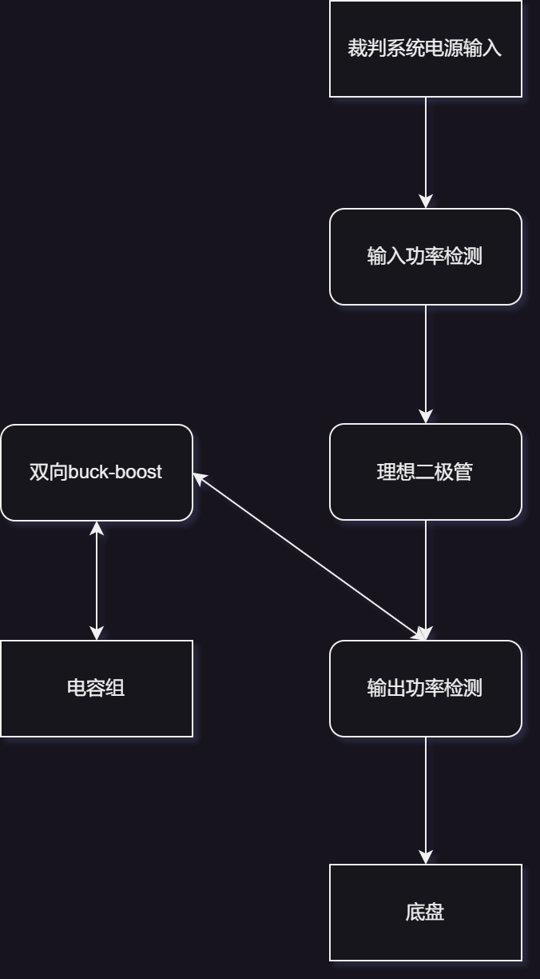

图 2 系统方案2框架简图

综上所述，选择方案二。

## 方案描述

本设计的整体方案由数字同步整流BUCK-BOOST转换器、理想二极管构成。而数字同步整流BUCK-BOOST转换器由H桥、桥驱供电电源、MCU及其外设供电电源、驱动电路、信号采集电路、STM32G474主控电路构成。

电容组由9个2.7V、60F的法拉电容串联组成，BW6101+外部扩流MOS+大功率限流电阻的均衡电路能有效保证电容单体电压不超过2.65V。

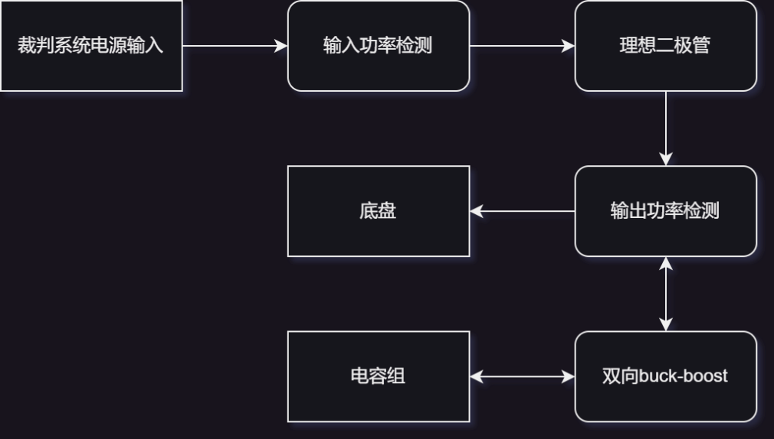

图 3 整体方案的简化结构

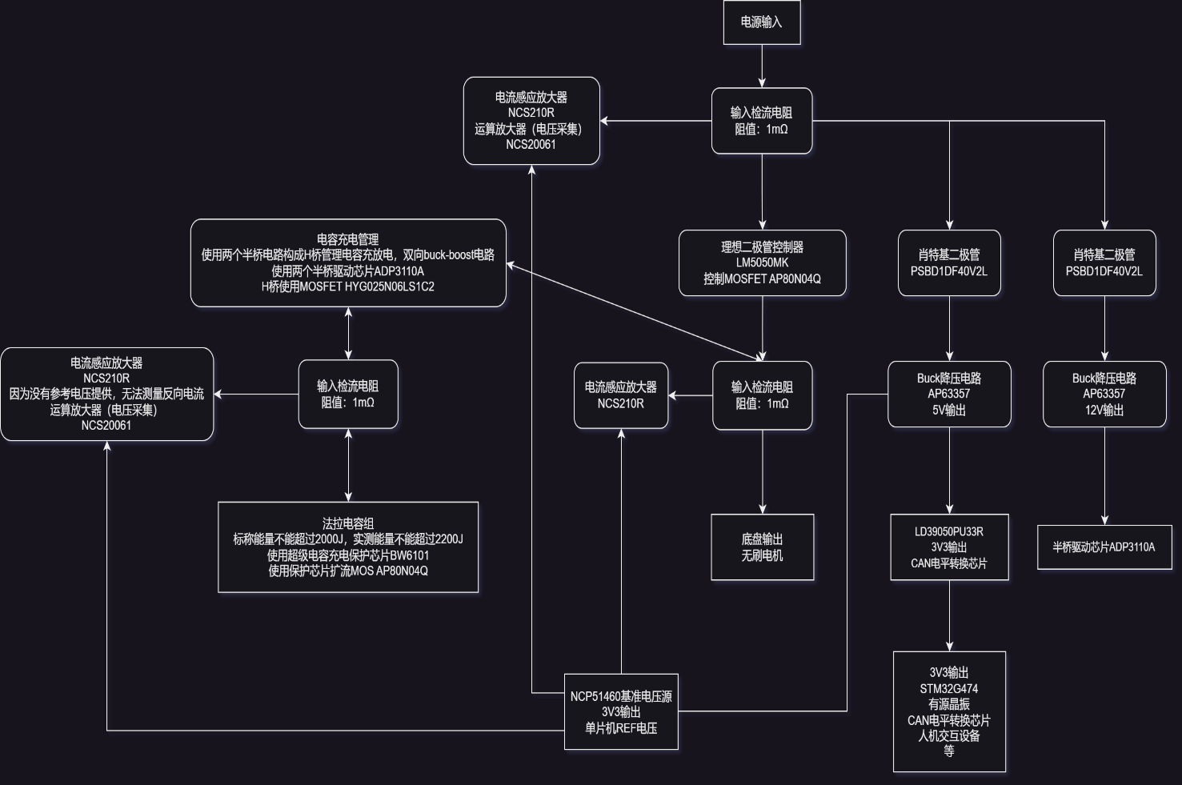

图 4 整体硬件设计电路结构

# 理论分析与计算

## DC-DC变换器提高效率的方法

DC-DC变换器效率提升技术主要集中在两个方面：拓扑结构、器件以及控制策略。

拓扑结构及器件上的改进：用MOSFET替代经典BUCK-BOOST拓扑中的续流二极管，以减少在其上的压降与功率损耗；同时，选用 $R_{DS\left(on\right)}$ 较小的MOSFET和阻值较小的电感以减少导通损耗；系统电路中尽量减少DC-DC转换器数目，保证DC-DC变换器两端的输入、输出压差处在合适范围[3]。

控制策略的改进：通过正确设置MOSFET开关频率，以减小功率器件开通与关断状态切换所引起的开关损耗；同时系统会根据输入与输入的电压差，自动判断最优的工作拓扑模式，例如：在输出电压低于输入电压是右桥上管长时间导通，左桥上下管循环导通，让电路工作在buck模式；在输出电压接近于输入电压时使用buck-boost工作模式，这样相对于只用buck-boost一个工作模式来说，效率能够得到进一步提高。

## BUCK-BOOST控制策略

双向同步整流 BUCK-BOOST 电路由同步 BUCK 电路和同步 BOOST 电路级联而成，根据 BUCK 电路电压增益公式： $\frac{U_{o}}{U_{i}}=D_{BU}$，和BOOST电路电压增益公式： $\frac{U_{o}}{U_{i}}=\frac{1}{1-D_{BO}}$ 推出BUCK-BOOST电路电压增益公式： $\frac{U_{o}}{U_{i}}=\frac{D_{BU}}{1-D_{BO}}$，其中 $D_{BU}$ 定义为BUCK电路的占空比，对应本设计中MOS管Q1的占空比， $D_{BO}$ 定义为BOOST电路的占空比，对应本设计中MOS管Q4的占空比。 本设计中Q1和Q2是一对互补导通MOS管，Q3和Q4是一对互导通MOS管。双向同步整流BUCK-BOOST电路根据输入输出的电压关系将电路工作状态分为降压区、升压区和降压-升压区；当输出电压显著小于输入电压时，电路工作在降压区，此时Q1和Q2互补导通，Q4常关Q3常通，电路等效于同步BUCK电路；实际应用中由于MOS管驱动采用自举升压的方式，Q4不能始终截止，否则当Q3的自举电容能量损耗完时，Q3将截止；为驱动Q3，Q4必须导通一小段时间为Q3的自举电容充电以驱动Q3。因此在实际控制中可将Q4的占空比固定设为0.75（即 $D_{BO}$ 可根据实际情况调整），而Q1的占空比 $D_{BU}$ 可在 $0\sim 0.95$ 之间变化，如此电路将一直工作在降压区。当输出电压显著大于输入电压时，电路工作在升压区，等效于同步BOOST电路，和电路工作在降压区的情况类似，Q2不能始终截止，需要导通一小段时间为Q1的自举电容充电，因此在实际控制中可将Q1的占空比 $D_{BU}$ 固定设置为0.95（可根据实际情况调整），而Q4的占空比可在 $0\sim 0.95$ 之间变化，如此电路将一直工作在升压区。当输出电压和输入电压接近时，电路工作在降压-升压区，即在一个周期内一段时间按降压方式工作，一段时间按升压方式工作。双向同步整流BUCK-BOOST电路MOS管开关状态主要有如图5所示三种状态。

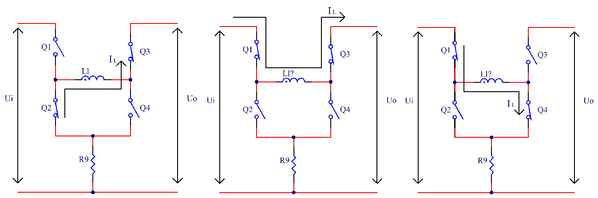

图 5 MOS管开关状态

当MOS管在A、B状态之间切换时，电路工作在降压模式；当MOS管在B、C状态之间切换时，电路工作在升压模式；当MOS管按照状态A-B-C-B-A的顺序切换时，电路工作在降压-升压模式。如图6所示为电路工作在降压-升压模式时的驱动波形和电感电流波形。

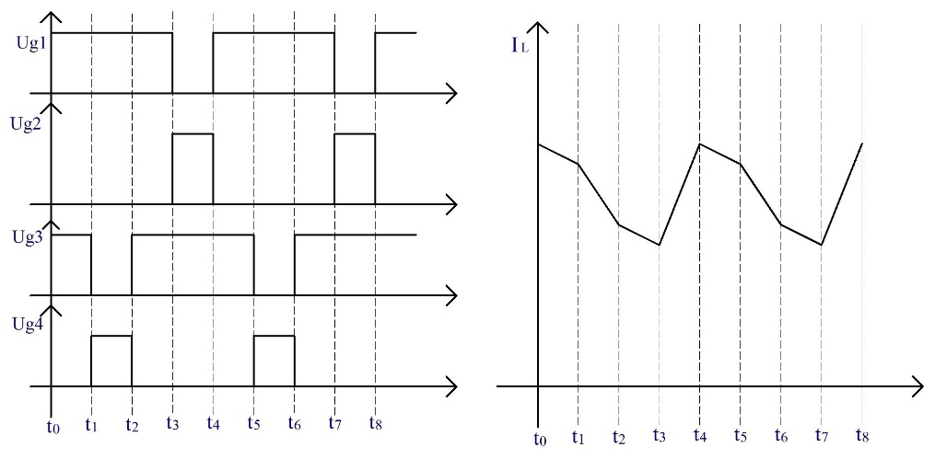

图 6 降压-升压模式下的驱动波形和电流波形

在 $t_{0}-t_{1}$ 阶段电路处于状态B，此时Q1、Q3导通，Q2、Q4截止；当 $U_{i}$ > $U_{o}$ 时，电感电流增大；

当 $U_{i}<U_{o}$ 时，电感电流减小。在 $t_{1}-t_{2}$ 阶段电路处于状态C，此时Q1、Q4导通，Q2、Q3截止，电感电流增大。在 $t_{2}-t_{3}$ 阶段电路处于状态B，在 $t_{3}-t_{4}$ 阶段电路处于状态A，此时Q2、Q3导通，Q1、Q4截止，电感电流减小。由BUCK-BOOST电压增益公式可知，不论电路是工作在降压模式、升压模式还是降压-升压模式，本质上是控制降压占空比 $D_{BU}$ 和升压占空比 $D_{BO}$。

# 电路与程序设计

## DC-DC变换器主电路与器件选择

DC-DC变换器主电路器件为N沟道场效应管HYG025N06LS1C2，驱动芯片ADP3110AKCPZ-RL，一体成型电感，插针固态电容和陶瓷电容（MLCC）。

### DC-DC变换器主电路设计

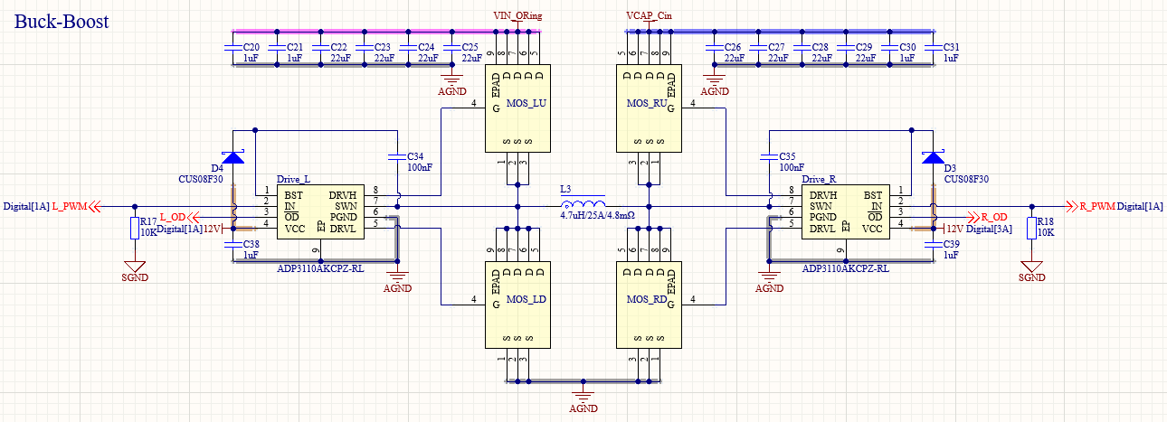

图 7 双向BUCK-BOOST拓扑

由BUCK-BOOST参数计算公式可知：纹波系数取0.3

BUCK模式需要电感大小： $L=\frac{(V_{inmax}-V_{out})D}{0.5f×I_{0utMAX}}=\frac{26.2-1}{200000×0.3×15}×\frac{1}{26.2}=1.07uH$,

BOOST模式下需要电感大小： $L=\frac{k×V_{out}{(1-D)}^{2}D}{2f×I_{0utmax}×10\%}=\frac{26.2}{200000×2×15×10\%}×{(\frac{25.2}{26.2})}^{2}×\frac{1}{26.2}=6.52uH$，

在两种情况取较大的电感值，且留有余量，所以电感L取值10uH。

由于该电路双向对称，所以输入电容和输出电容需要相同容量：

输出最大纹波电压 $∆U_{O}=26.2*0.3\%=0.0786V$,由于使用的固态电容的ESR较小，计算中忽略不计，计算电容充电引起的电容纹波。则所需电容的容值：

$C=\frac{∆I}{f×∆U_{O}×2}$ = $\frac{0.3×15}{200000×0.0786×2}=143.13uF$

输入输出电容要大于 $143.13uF$，不过我们的设计要留有余量。并且需要考虑电机会产生较大的反生电动势，需要额外的电容来吸收，防止电压的突变。所以最终方案每个半桥的电源端采用2个1uF/50V X5R、2个 22uF/50V X7R和一个1000uF/35V 8mΩ的固态电容。

### 驱动电路及MOSFET

MOS 管驱动器采用 onsemi 具有独立的高侧和低侧驱动的半桥驱动芯片ADP3110A，该芯片价格低廉，有能够自动产生死区时间的硬件电路，也就是说只需要一路PWM便可以控制一个半桥，简化了控制逻辑。芯片没有集成自举二极管，需要在外部连接自举电容以及充电二极管，采用自举升压的方式驱动高侧MOS管。为了优化效率，这边使用了30V 1A 230mV@100mA的CUS10S30肖特基二极管作为自举电容充电二极管，自举电容选取100nF,芯片驱动电流峰值高达3A，最大总线电压35V；在PWM信号输入引脚加 10K 的下拉电阻，防止PWM信号输入开路或高阻时MOS误动作；MOS管驱动电阻因为使用的HYG025N06LS1C2型号MOS中的 $R_{G}= 0.58Ω$，经计算这个栅极驱动电阻刚好落在不会产生振铃的范围内，故省略了栅极驱动电阻。

本设计中采用国内公司HUAYI(华羿微)型号为HYG025N06LS1C2的MOS 管，耐压达 60V，最大可持续通过 170A电流，典型小导通电阻 $3.2mΩ$；而本设计中最高电压为27V,远低于MOS 管耐压；最大峰值电流为15A ，也远低于MOS管最大持续电流。

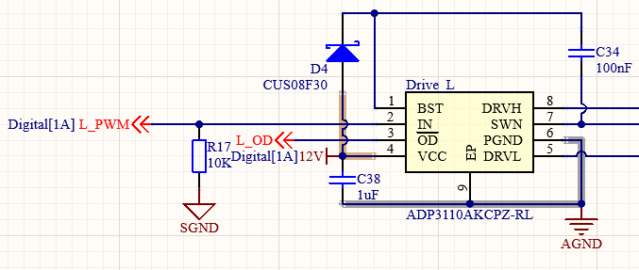

图 8 驱动电路

## 信号采样电路

输入输出电压通过运放 NCS20282采用分压跟随电路将输出电压按比例缩小至 ADC 能够采样的范围，再使用 ADC 采样，软件解算出输出电压。这里的比例使用的是 $\frac{2.21}{2.21+20}= 0.0995$，是笔者算遍了电阻表后数据最接近 $\frac{1}{10}$ 的电阻匹配。输入电压采样是通过 G474 内部运放作为跟随器再送到 ADC 进行采样的，具体电路如图12 所示。输出电压检测电路如图9所示。

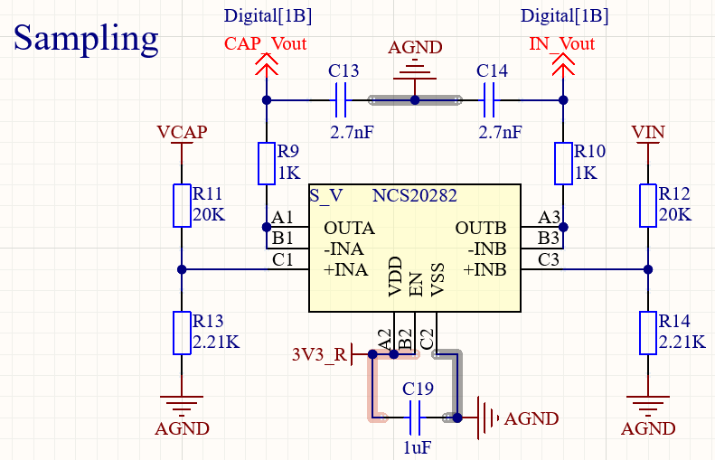

图 9 输出电压检测电路

输出电流检测电路通过运放NCS210RMUTAG采样差分放大电路实现；采样电阻放在低端，若采样电阻放在高端，会有较大的共模电压使采样电流不准确，采样电阻为 $1mΩ$，由于采样电阻较小，采样电阻上的压降较小，不利于直接采样，需要放大后再采样；运放采样需要一个较为精准的电压源，且要求电压源的输出电流能够快速变化，所以本设计中专门使用了一个基准电压源芯片来产生各种模拟器件需要的3V3电源。另外由于本设计中电流双向流动有正有负，且MCU不能采样负电压，与大多数学校产生一路额外的偏置电压不同，我多使用了一个电流采样运放来采集输出负载的电流，通过输入电流减去输出给负载的电流的方式来计算出反向电流。输出电流检测电路如图10所示

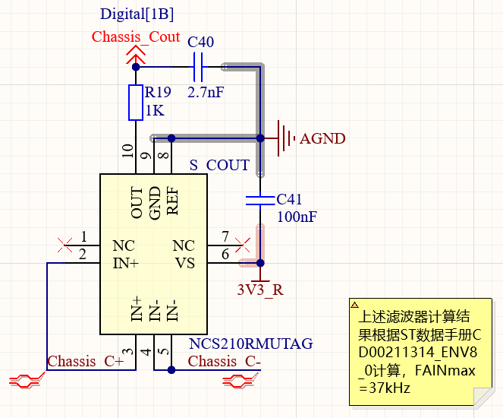

图 10 输出电流检测电路

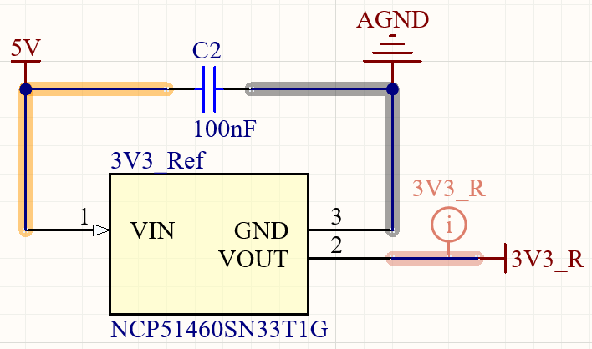

图 11 3V3电压基准

## G474主控电路设计

图 12 G474控制电路

主控部分以 STM32G474 为主控芯片，预留了串口通信和调试接口，包含了一个RGB指示灯、一个蜂鸣器和一个EC11旋钮等外设；G474 引脚分配如下：

|  |  |  |  |
| --- | --- | --- | --- |
| 信号分类 | 引脚名称 | 对应信号 | 属性 |
| 桥驱控制信号 | PA8 | HRTIME_CHA1 | 右桥驱动信号 |
| PA10 | HRTIME_CHB2 | 左桥驱动信号 |
| PC9 | R_OD | 右桥驱芯片使能信号 |
| PB15 | L_OD | 左桥驱芯片使能信号 |
| ADC信号 | PA1 | c_in | 电池电流 |
| PB12 | v_in | 电池电压 |
| PA7 | c_cap | 电容电流 |
| PB14 | v_cap | 电容电压 |
| PB0 | c_chassis | 底盘电流 |
| 用户串口通信 | PA2 | LPUART1_TX | LPUART1发送 |
| PA3 | LPUART1_RX | LPUART1接收 |
| 裁判系统串口通信 | PB3 | USART2_TX | USART2发送 |
| PB4 | USART2_RX | USART2接收 |
| SWD调试 | PA3 | LPUART1_RX | LPUART1接收 |
| PA14 | SWCLK |
| RGB | PC1 | RGB_R | RGB红色分量 |
| PC2 | RGB_G | RGB绿色分量 |
| PC3 | RGB_B | RGB蓝色分量 |
| EC11 | PA4 | EC11_A | EC11旋钮A相 |
| PA5 | EC11_B | EC11旋钮B相 |
| PA6 | EC11_K | EC11旋钮按键 |
| BEEP | PC0 | Beep | 蜂鸣器控制 |
| IPS | PB11 | IPS114_REST | IPS屏幕复位 |
| PB13 | IPS114_SCL | IPS SPI时钟 |
| PB15 | IPS114_SDA | IPS SPI数据 |
| PC6 | IPS114_DC | IPS数据/命令 |
| PC7 | IPS114_CS | IPS SPI片选 |
| PC8 | IPS114_BL | IPS背光 |
| GYRO | PC10 | GYRO_SCK | 陀螺仪SPI时钟 |
| PC11 | GYRO_MISO | 陀螺仪SPI数据输出 |
| PC12 | GYRO_MOSI | 陀螺仪SPI数据输入 |
| PD2 | GYRO_CS | 陀螺仪SPI片选 |
| CANFD1 | PB8 | FDCAN1_RX | FDCAN1接收 |
| PB9 | FDCAN1_TX | FDCAN1发送 |
| CANFD2 | PB5 | FDCAN2_RX | FDCAN2接收 |
| PB6 | FDCAN2_TX | FDCAN2发送 |
| USB | PA11 | USB_DP | USB差分高边信号 |
| PA12 | USB_DM | USB差分低边信号 |

表 1 STM32G474主控引脚分配

## 超级电容均压电路设计

BW6101法拉电容保护芯片是专门针对超级电容串联模组的电容单体过压保护而设计的一款高性能、低价格芯片。其凭借着性能可靠，电路简单，外围器件小，电压精度高等特点，被广泛应用于Robomaster比赛的超级电容均压板设计中。

BW6101采用高精度内部电压基准，确保保护电压精度在1%以内，内置功率管可以提供大电流泄放能力，在没有外部扩流管的条件下，可以提供 200mA的电流泄放能力；如果需要大电流泄放保护，可以采用外部增加扩流MOS管，最大泄流能力可以达到几安培甚至几十安培，满足大容量法拉电容模组的保护要求。

本电路由9个2.7V、60F的法拉电容串接而成：

其最大电压：

$$U_{max}=9×2.7=24.3V$$

标称能量：

$$E=9×\frac{1}{2} CU^{2}=1968.3J$$

由于 2.7V 60F 电容容量大，同时需要大电流进行充放电，这时需要更大功率的泄放电路才能更好地保证电容单体不过压，进而保护超级电容模组的工作安全。因此，我们采用BW6101+外部扩流MOS+大功率电阻的结构。已知BW6101内部MOS管可靠地泄放电流为200mA，所以更大的泄放电流必须通过外部MOS来泄放。同时为了防止泄放电流过大，需要几个限流电阻，笔者选用了4个的10Ω/3W的合金功率电阻并联来完成。

每个单体法拉电容的保护电压是2.65V，当电容两端的电压大于2.65V时，内部泄放开关打开，通过泄放电阻对下一级电容进行放电，保证电容两端的电压不会过压。

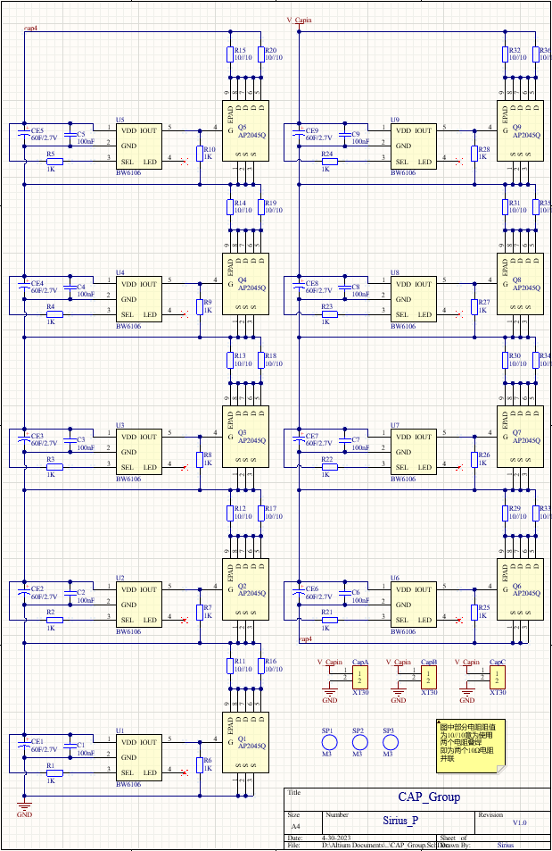

图 13 超级电容均压板电路图

## 控制电路与控制程序

本系统采用一个双向BUCK-BOOST全桥转换器的拓扑，根据负载情况、输入情况和电容组电压，变换器可以工作在buck、buck-boost工作模式，实现对电容组的充放电，在各种情况下均保证输出裁判系统能量缓冲稳定在固定值，机器人不因底盘超功率扣血。(控制电路见附图 3 MCU及其外部电路)

### 控制原理及数据通路图

超级电容的本质是一个可变功率的负载/电源：

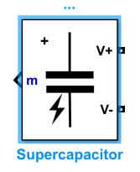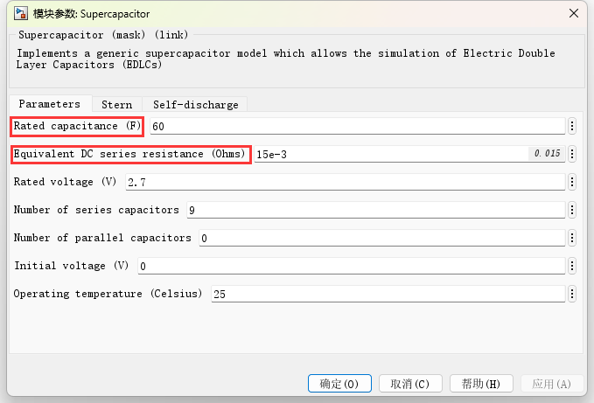

图 14 超级电容组本质

其中电容可以等效为一个理想电容和一个电阻的串联，当加在电容两端的电压大于或小于“理想电容”两端的电压时，由于电流流过，电阻两端就会产生压降，进而影响电容的充电电压。

BUCK-BOOST模块可以通过改变占空比来改变输入电压或调控输入电流，高效利用裁判系统所能提供的总功率。

超级电容控制模块能获取的有用信息包括裁判系统传输的底盘限制功率、能量缓冲和测量得到的裁判系统输出电压、电流，底盘电流，电容组电压、电流。

超级电容控制逻辑主要由三个PID构成，它们分别是输入功率环，输出电流环，输出电压环。

输入功率环的输入数据为测量得到的裁判系统输入电压与输入电流的滤波结果相乘，需要注意的是输入电流信号是通过FMAC外设进行滤波计算。外设数据的装载与读取均使用DMA操作，使得输入电流的滤波能够完全独立于CPU进程，解放CPU算力。输入功率环由输入数据计算出当前的目标电流值输送给电流环使用，与电流环是串联关系。

输出电流环的输入数据为输出电流采样，因为设计中使用的硬件电路无法测量反向电流，所以电流放电的电流值是通过计算得出的，计算得出值和实际采样值将会在一个阈值下完成数据的切换。电流环的输出结果是PWM波的占空比，通过调整占空比来实现恒流的功能。

输出电压环的输入数据为电容的采样电压，当电容充电至目标电压时，为了避免电容过冲导致电容均衡板持续发热（有烧毁风险），在电容电压接近目标电压时需要降低占空比。电压环的输出为PWM波占空比，与输出电流环为并联关系，两环竞争输出最小值。

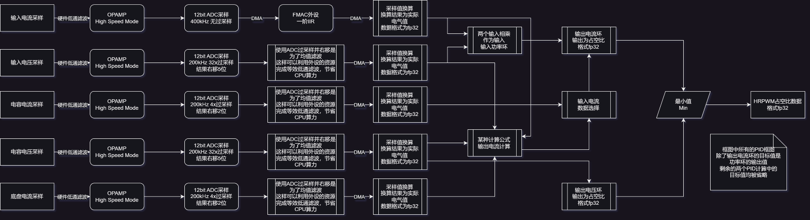数据通路如下图：

高清大图请移步于Github开源中与此文档同Doc目录中的数据通路.drawio.html文件

图 15 数据通路图

### 程序框架讲解

程序的主要功能包括：

* HRPWM输出占空比计算更新
* 系统错误状态检测
* 与其它边缘设备CAN通信及其数据处理

接下来笔者将分上面三个部分来逐步讲解程序的设计思路

## 测试方案及测试条件

测试设备：

测试方案：

## 测试结果记录

详细结果记录在附5

## 测试结果分析

通过校正各端口电压电流，可以保证测量数据与真实值误差在0.01上下浮动。而整体系统效率在93%左右。上车加装裁判系统测试，超级电容控制板可以经受住数倍于Robomaster比赛强度的使用。

# 使用手册说明与注意事项

## 使用手册说明

需要补充

## 注意事项

### 软件方面注意事项

需要补充

### 硬件方面注意事项

# 总结与展望

超级电容控制板的PCB为四层板，尺寸仅为 $85mm×65mm$，配合对应的超级电容控制板，为机械极大地节省了空间。通过合理的布局及良好的走线等，保证了其硬件方面的稳定可靠性。同时，理想二极管模块的BSC030N08NS5和主拓扑的NCEP0178AK均在板子的背面，涂抹上导热凝胶和固定定制的散热块，极大地增强电路板的散热能力，配合着英雄或步兵成熟的底盘功率算法，使其使用寿命在恶劣的比赛环境下得到显著提高。

不过，在这个设计中，由于时间过短及瞬时电流极大，尽管程序上控制双向DC-DC将反动势的能量存储到电容组中，但仍未做到电机能量的完全回收。

此外，在测试电流环时，双向DC-DC变换器的计算效率不尽人意，仅达到90%左右。在此过程中，磁环电感一直在发烫，能量在电感上的损耗较大，可能这也是效率较低的原因。后期改进可从其选型上多加考虑。如果后期时间允许，可以尝试一下半桥的拓扑来制作双向DC-DC变换器。值得注意的是，因为裁判系统的供电电压在使用过程中不断降低，那么半桥的拓扑正向BUCK给电容组充电的充满电压也会随之降低，造成电容组存储能量空间的极大浪费，需要对应改进电容组的设计。不得不说，产品的设计需要开发者的权衡利弊，在深思熟虑后找到一个最佳平衡点。

# 致谢

超级电容控制板的设计始于2021年的备赛：彼时，笔者刚进入RobotPilots战队不久,对于数字电源的认识尚且浅薄。但由于硬件组老队员波哥的离队，笔者不得不临时承担起超级电容的研发。历经波折，笔者还是在分区赛、国赛前给出了一版能在赛场上正常使用的超级电容。然而其稳定性、效率等均非极致，更是在七月中旬与哈工深战队交流的前夕自燃了。幸好在分区赛、国赛的赛场上，超级电容没有出现幺蛾子，大大提高了战队各地面兵种的底盘运动灵活度。

2021年11月份的全国电子设计大赛上，笔者和队友龙俊江选择了C题——三端口 DC-DC 变换器，并顺利地收获了全国二等奖。比赛加深了我们对于数字电源、电源并联的认识，为这一版超级电容控制器的设计提供了良好的思路。在比赛结束后，我们立即投入了超级电容控制器的研发中。尽管队伍传承相关资料较少，甚至于整个学校研究开关电源的课题组寥寥无几，但借助一块安合科技的双向DC-DC开发板以及电赛遗留下来的电子负载、大功率数字电源和众多元器件，我们迅速搭建了电路，并进行了测试。

然而研发的过程状况频出：由于编程的死区时间过短而烧坏了数对MOS管，用内部带有死区功能的MOS及驱动器作为主拓扑控制方面出现众多问题…….但还好，我们克服并按预先研发周期完成了设计!

Robomaster赛事的初心是培养优秀的工程师。在这个比赛上，各个队伍的优秀才俊互相交流技术，相互学习。感谢RM2022赛季超级电容研究群中热心解答的各个学校的研发成员，他们热心地解决了我们在研发测试中出现的很多问题；同时在研发后期，我们才注意到大连理工大学2021赛季超级电容的开源资料，或许能早点看到，我们会少走很多前人走过的坑。

笔者也十分感谢RobotPilots战队给予的充裕资金支持，在购买元器件上和调配实验器材上，队伍管理层以及战队指导老师李漓一如既往地爽快，让研发人员少了很多后顾之忧。步兵组的电控队员李翔也在研究底盘功率算法时积极协助我们进行上车测试，极大地加快研发进度。

在这里，笔者一定要着重感谢共同研发龙俊江。作为笔者的同居舍友，我们协作无间。小龙负责控制程序的撰写及部分技术原理的分析，而笔者负责电路及PCB的设计、焊接测试、技术报告的撰写。测试中遇到问题时，小龙总能用其扎实的数理基础冷静分析，给予笔者很多启发。不夸张地说，没有小龙，就没有“摸鱼203”在两届电赛中的省一，就没有2022赛季研发成功的超级电容控制板，就没有这篇技术报告的诞生，谢谢龙俊江同学的卓越贡献！

2021赛季的国赛，八进四输给上交大和哈工大的比赛后，队长黄泽鹏曾向笔者感慨为啥哈工大的步兵英雄运动得如此迅捷，上交大的步兵英雄血量优先仍能稳定飞坡，语气中不仅流露出对于高性能超级电容控制板的无限渴望。经过半年的研发，我们终于给队伍带来了全新的超级电容控制板。希望RobotPilots战队今年能在超级电容控制板的加持下，百尺竿头更进一步，再次突破四强！

两年磨一剑，霜刃未曾试，今日把示君，胜负未可知！

# 附件

## 附1：元器件明细表

电容管理板器件较多，图片比例不适合在word文档中展示，如需要请移步./HARDWARE/Ultra_CAP_Ctrl/Ultra_CAP.pdf文件查看；

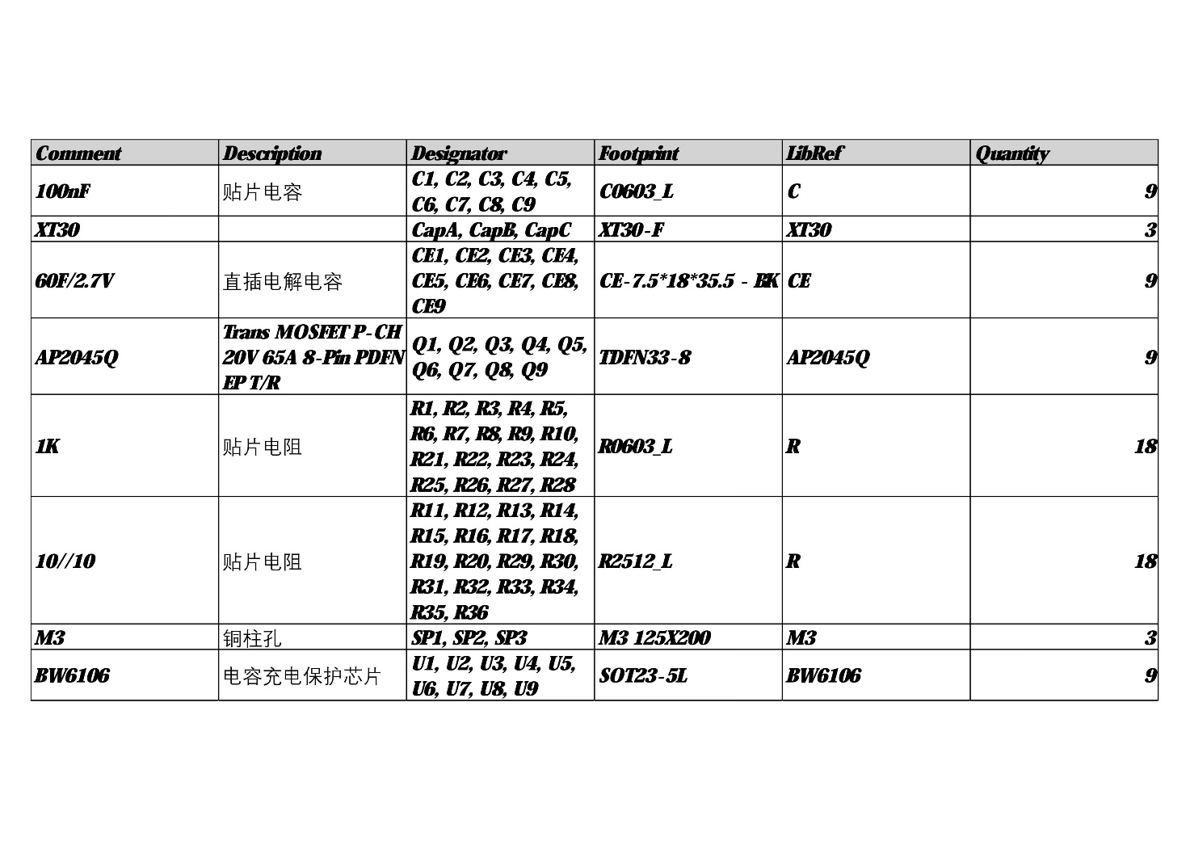

附图 1 元器件明细表

## 附2：仪器设备清单

|  |  |  |
| --- | --- | --- |
| 序号 | 仪器 | 数量 |
| 1 | 数字万用表 | 2 |
| 2 | 二通道示波器 | 1 |
| 3 | 30V10A稳压直流电源 | 1 |
| 4 | 200W有源电子负载 | 1 |

附表 1 仪器设备清单

## 附3：电路图图纸

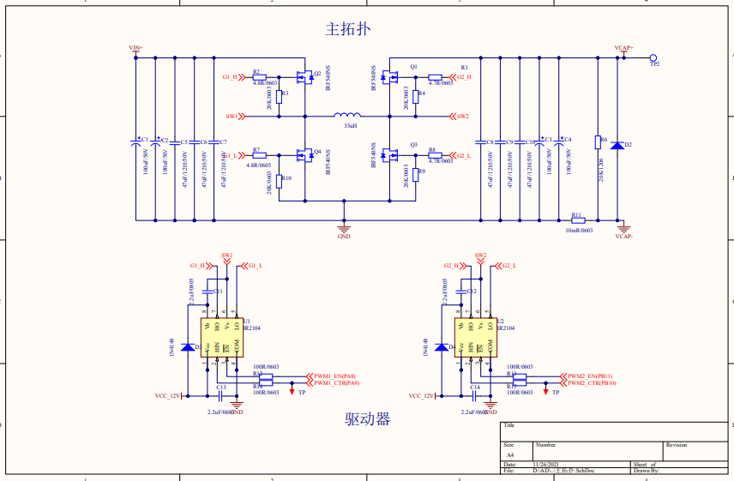

附图 2 主拓扑及驱动器

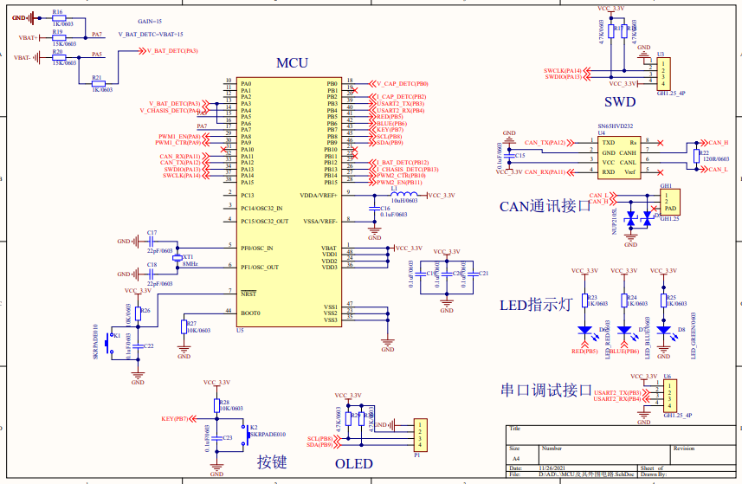

附图 3 MCU及其外部电路

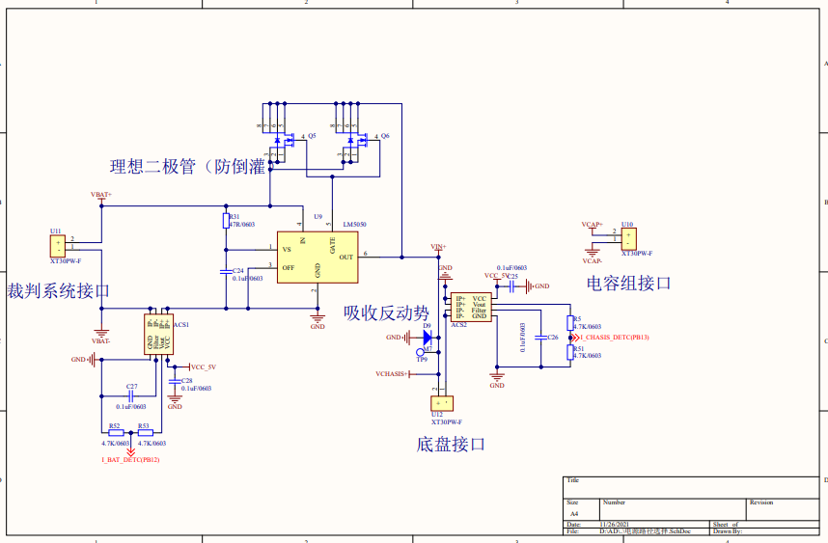

附图 4 功率路径选择

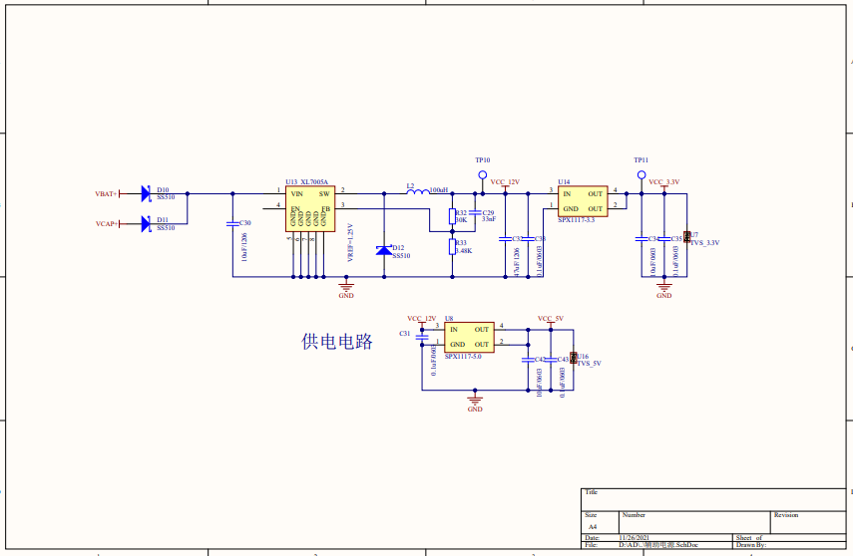

附图 5 辅助电源

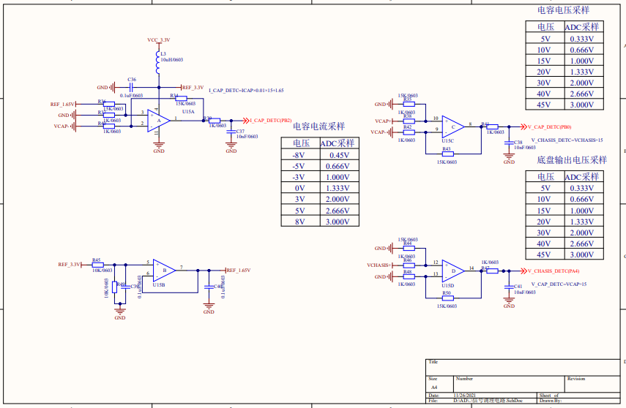

附图 6 信号调理电路

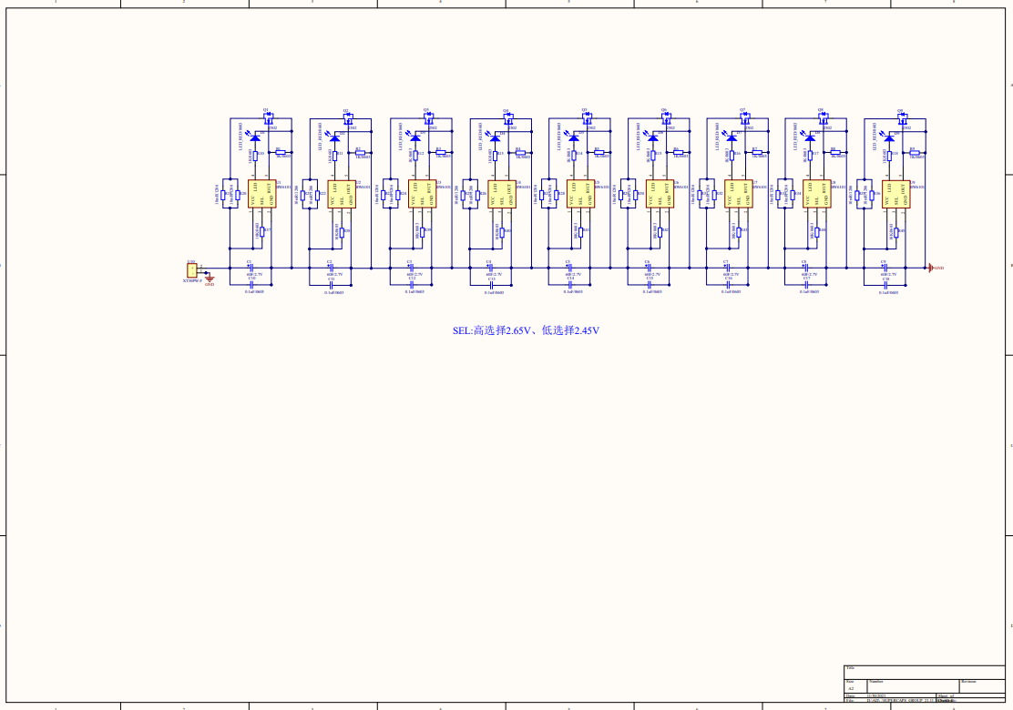

附图 7 超级电容均压板

## 附4：PCB图

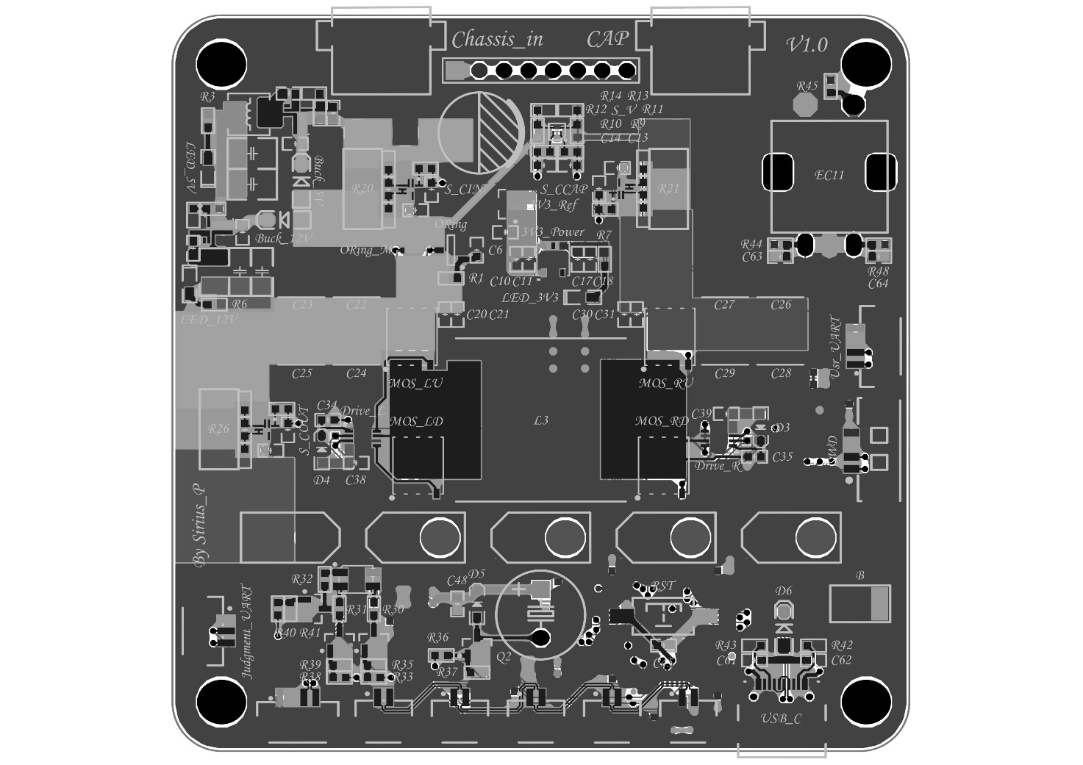

附图7超级电容控制板PCB

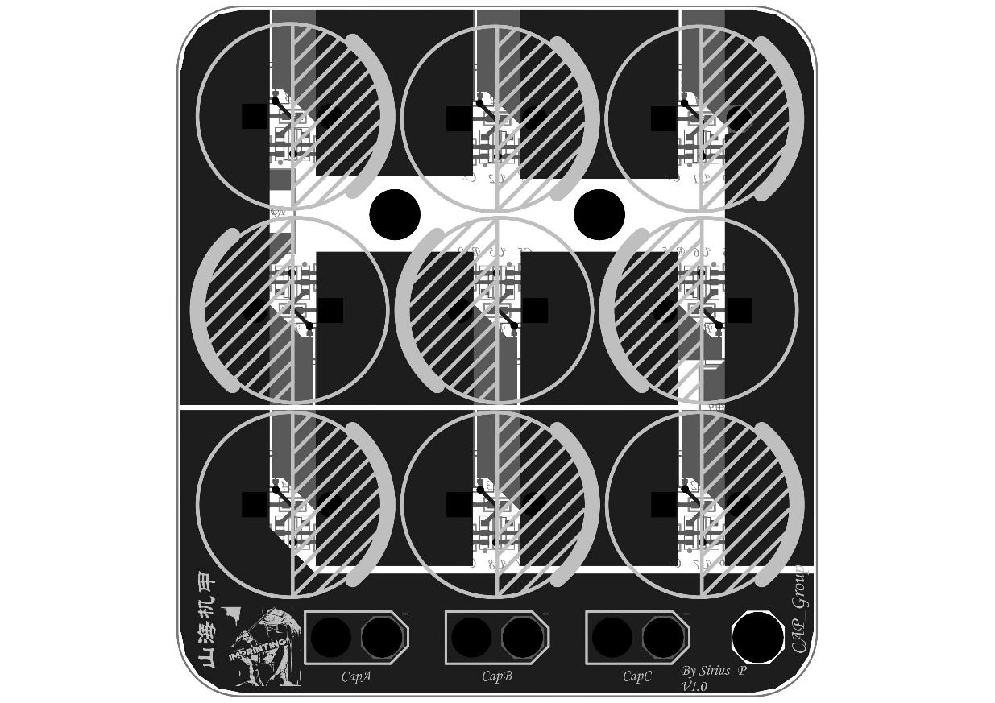

附图8超级电容均压板PCB

## 附5：测量数据

（1）

|  |  |
| --- | --- |
| BAT_I | |
| 测量值 $x$ | 真实值 $y$ |
| 0.54 | 0.9 |
| 0.95 | 1.33 |
| 1.33 | 1.75 |
| 1.71 | 2.17 |
| 2.13 | 2.6 |
| 2.51 | 3.02 |
| 2.92 | 3.45 |
| 3.32 | 3.88 |
| 3.72 | 4.31 |
| 4.16 | 4.74 |
| 4.53 | 5.17 |
| 4.93 | 5.6 |
| 5.32 | 6.04 |
| 5.73 | 6.47 |

附表 2 BAT_I数据记录表

附图 9 BAT_I数据拟合

（2）

|  |  |
| --- | --- |
| CHASIS_I | |
| 测量值 $x$ | 真实值 $y$ |
| 1.14 | 0.84 |
| 1.58 | 1.25 |
| 1.97 | 1.68 |
| 2.42 | 2.1 |
| 2.82 | 2.52 |
| 3.22 | 2.95 |
| 3.62 | 3.37 |
| 4.02 | 3.79 |
| 4.47 | 4.22 |
| 4.87 | 4.65 |
| 5.3 | 5.08 |
| 5.75 | 5.51 |
| 6.15 | 5.94 |
| 6.54 | 6.37 |

附表 3 CHASIS_I数据记录表

附图 10 CHASIS_I数据拟合

（3）

|  |  |
| --- | --- |
| CAP_I | |
| 测量值 $x$ | 真实值 $y$ |
| 0.5 | 0.43 |
| 1 | 0.85 |
| 1.5 | 1.26 |
| 2 | 1.67 |
| 2.5 | 2.09 |
| 3 | 2.5 |
| 3.5 | 2.91 |
| 4 | 3.33 |
| 4.5 | 3.74 |
| 5 | 4.15 |
| 5.5 | 4.6 |
| 6 | 4.97 |
| 6.5 | 5.38 |
| 7 | 5.81 |
| -0.5 | -0.38 |
| -1 | -0.79 |
| -1.5 | -1.21 |
| -2 | -1.62 |
| -2.5 | -2.03 |
| -3 | -2.45 |
| -3.5 | -2.86 |
| -4 | -3.28 |
| -4.5 | -3.69 |
| -5 | -4.11 |
| -5.5 | -4.52 |
| -6 | -4.94 |
| -6.5 | -5.35 |
| -7 | -5.76 |

附表 4 CAP_I数据记录表

附图 11 CAP_I数据拟合

（4）

|  |  |
| --- | --- |
| CAP_V | |
| 测量值 $x$ | 真实值 $y$ |
| 4.69 | 4.68 |
| 5.65 | 5.64 |
| 7.98 | 7.96 |

附表 5 CAP_V数据记录表

由于测量值和真实值误差较小，故对CAP_V不进行校正。

（5）

|  |  |  |
| --- | --- | --- |
| CAP_V | CAP_I | 效率 |
| 11.02743 | 2.422872 | 0.908169 |
| 13.08698 | 2.404523 | 0.905722 |
| 15.13462 | 2.413698 | 0.910918 |
| 17.15845 | 2.422872 | 0.914136 |
| 19.09894 | 2.432047 | 0.915443 |
| 21.11087 | 2.432047 | 0.92001 |
| 19.49181 | -4.83448 | 0.894366 |
| 17.25368 | -5.24735 | 0.901219 |
| 15.5989 | -5.27487 | 0.900188 |
| 13.47984 | -5.70609 | 0.902561 |
| 11.47982 | -5.68774 | 0.905255 |

附表 6 双向DC-DC效率数据记录表

公式：效率 = 超级电容控制板总输出功率/超级电容控制板总输入功率，充放电方向不同时具体公式不一样。